ПОСТАНОВЛЕНИЕ
администрации
городского округа Кинешма

от___________ № _______

О внесении изменений в Постановление администрации
городского округа Кинешма от 29.12.2017 №1853п
Об утверждении муниципальной программы «Формирование современной городской среды на территории муниципального образования «Городской округ Кинешма» на 2018-2022 годы»

Руководствуясь Федеральным законом от 06.10.2003 № 131-ФЗ «Об общих принципах организации местного самоуправления в Российской Федерации», Постановлением Правительства Ивановской области от 01.09.2017 №337-п «Об утверждении государственной программы Ивановской области «Формирование современной городской среды» на 2018-2022 годы» ст. ст. 41, 46, 56 Устава муниципального образования «Городской округ Кинешма», администрация городского округа Кинешма

п о с т а н о в л я е т:

1. Внести в постановление администрации городского округа Кинешма от 29.12.2017 №1853п «Об утверждении муниципальной программы «Формирование современной городской среды на территории муниципального образования «Городской округ Кинешма» на 2018-2022 годы» следующие изменения:

  - В приложении 1
1.1.1. Строку «Исполнители» раздела 1 «Паспорт муниципальной программы» «Формирование современной городской среды на территории муниципального образования «Городской округа Кинешма на 2018-2022 годы» изложить в следующей редакции:

Исполнители | Финансовое управление администрации городского округа Кинешма.  Муниципальное казенное учреждение городского округа Кинешма «Городское управление строительства».  Управление жилищно-коммунального хозяйства администрации городского округа Кинешма.

1.1.2. Строку «Объемы ресурсного обеспечения программы» раздела 1 «Паспорт муниципальной программы» «Формирование современной городской среды на территории муниципального образования «Городской округ Кинешма» на 2018-2022 годы» изложить в следующей редакции:

Объем ресурсного обеспечения программы | Общий объем бюджетных ассигнований:  2018 год - 30697,38 тыс. руб.;  2019 год - 0,00 тыс. руб.;  2020 год - 0,00 тыс. руб.;  2021 год - 0,00 тыс. руб.;  2022 год - 0,00 тыс. руб.;  - федеральный бюджет:  2018 год – 26938,00тыс.руб.  2019 год – 0,00  2020 год – 0,00  2021 год – 0,00  2022 год – 0,00  - областной бюджет:  2018 год – 2027,59тыс.руб.  2019 год – 0,00  2020 год – 0,00  2021 год – 0,00  2022 год – 0,00  - местный бюджет:  2018 год – 1731,79 тыс. руб.;  2019 год - 0,00 тыс. руб.;  2020 год - 0,00 тыс. руб.;  2021 год - 0,00 тыс. руб.;  2022 год - 0,00 тыс. руб.;

  - В приложении 1 к муниципальной программе

1.2.1. Строку «Исполнители основных мероприятий (мероприятий подпрограммы)» раздела 1 «Паспорт муниципальной подпрограммы» «Благоустройство дворовых и общественных территорий муниципального образования городской округ Кинешма» изложить в следующей редакции:

Исполнители | Финансовое управление администрации городского округа Кинешма.  Муниципальное казенное учреждение городского округа Кинешма «Городское управление строительства».  Управление жилищно-коммунального хозяйства администрации городского округа Кинешма.

1.2.2. Строку «Объемы ресурсного обеспечения подпрограммы» раздела 1 «Паспорт муниципальной подпрограммы» «Благоустройство дворовых и общественных территорий» муниципального образования городской округ Кинешма» изложить в следующей редакции:

Объем ресурсного обеспечения программы | Общий объем бюджетных ассигнований:  2018 год - 30697,38 тыс. руб.;  2019 год - 0,00 тыс. руб.;  2020 год - 0,00 тыс. руб.;  2021 год - 0,00 тыс. руб.;  2022 год - 0,00 тыс. руб.;  - федеральный бюджет:  2018 год – 26938,00тыс.руб.  2019 год – 0,00  2020 год – 0,00  2021 год – 0,00  2022 год – 0,00  - областной бюджет:  2018 год – 2027,59тыс.руб.  2019 год – 0,00  2020 год – 0,00  2021 год – 0,00  2022 год – 0,00  - местный бюджет:  2018 год – 1731,79 тыс. руб.;  2019 год - 0,00 тыс. руб.;  2020 год - 0,00 тыс. руб.;  2021 год - 0,00 тыс. руб.;  2022 год - 0,00 тыс. руб.;

1.2.3. Раздел 2. «Характеристика основных мероприятий подпрограммы» «Благоустройство дворовых и общественных территорий» изложить в следующей редакции:

Основным мероприятие подпрограммы является: «Формирование современной городской среды».
Основное мероприятие направлено на обеспечения среды, комфортной и благоприятной для проживания населения и увеличение количества благоустроенных территорий для обеспечения современной городской среды в муниципальном образовании «Городской округ Кинешма».
Благоустройство дворовых территорий и мест массового пребывания населения невозможно осуществлять без комплексного подхода. При отсутствии проекта благоустройства получить многофункциональную адаптивную среду для проживания граждан не представляется возможным. При выполнении работ по благоустройству необходимо учитывать мнение жителей и сложившуюся инфраструктуру территорий дворов для определения функциональных зон и выполнения других мероприятий.
Комплексный подход позволяет наиболее полно и в то же время детально охватить весь объем проблем, решение которых может обеспечить комфортные условия проживания всего населения. К этим условиям относятся чистые улицы, благоустроенные районы, дворы и дома, зеленые насаждения, необходимый уровень освещенности дворов в темное время суток.
Комплексное благоустройство дворовых и общественных территорий позволит поддержать их в удовлетворительном состоянии, повысить уровень благоустройства, выполнить архитектурно-планировочную организацию территории, обеспечить здоровые условия отдыха и жизни жителей.
При реализации Подпрограммы возможно возникновение следующих рисков, которые могут препятствовать достижению планируемых результатов:
- риски, связанные с изменением бюджетного законодательства;
- финансовые риски: финансирование Подпрограммы не в полном объеме в связи с неисполнением доходной части бюджета города.
Основное мероприятие включает выполнение следующих мероприятий:
- благоустройство общественных территорий. Срок реализации мероприятия 2018-2022 годы. Исполнителем мероприятия является: Финансовое управление администрации городского округа Кинешма, Муниципальное казенное учреждение города Кинешмы "Городское управление строительства".
Адресный перечень всех общественных территорий, нуждающихся в благоустройстве (с учетом их физического состояния) и подлежащих благоустройству в указанный период, определенный по итогам инвентаризации, содержится в приложении к Подпрограмме (Приложение 1).
- благоустройство дворовых территорий, срок исполнения мероприятий 2018-2022 годы. Исполнителем мероприятия являются: Финансовое управление администрации городского округа Кинешма, Муниципальное казенное учреждение города Кинешмы "Городское управление строительства", Управление жилищно-коммунального хозяйства администрации городского округа Кинешма.
Адресный перечень всех дворовых территорий, нуждающихся в благоустройстве (с учетом их физического состояния) и подлежащих благоустройству в указанный период, определенный по итогам инвентаризации, содержится в приложении к Подпрограмме (Приложение 2).
- проектно-изыскательские работы по благоустройству общественных и дворовых территорий. Исполнителем мероприятия являются: Финансовое управление администрации городского округа Кинешма, Муниципальное казенное учреждение города Кинешмы "Городское управление строительства", Управление жилищно-коммунального хозяйства администрации городского округа Кинешма.
Под дворовой территорией понимается совокупность территорий, прилегающих к многоквартирным домам, с расположенными на них объектами, предназначенными для обслуживания и эксплуатации таких домов, и элементами благоустройства этих территорий, в том числе парковками (парковочными местами), тротуарами и межквартальными, дворовыми проездами.
Программа предусматривает целенаправленную работу по выполнению перечня работ, сформированного исходя из минимального перечня работ по благоустройству дворовых территорий. Минимальный перечень работ по благоустройству дворовых территорий включает в себя:
- ремонт дворовых проездов
- обеспечение освещения дворовых территорий
- установка скамеек, урн.
Визуализированный перечень образцов элементов благоустройства, предлагаемых к размещению на дворовой территории, приведен в таблице.

Табл. Примерный перечень элементов благоустройства
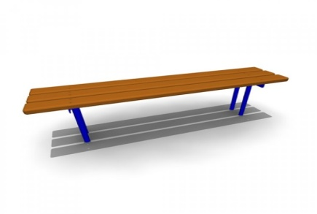  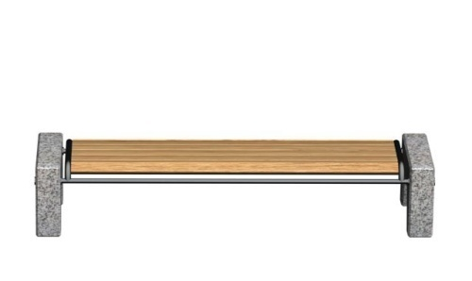 | Скамья
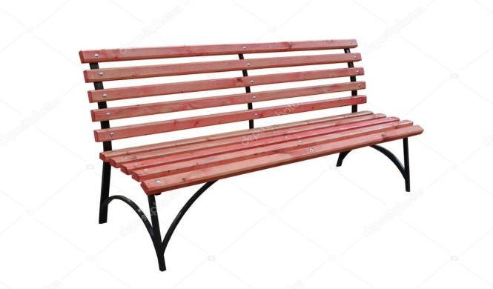 | Скамья-диван
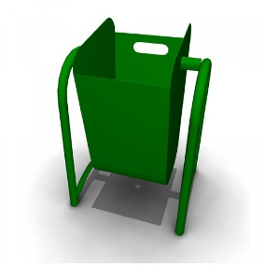  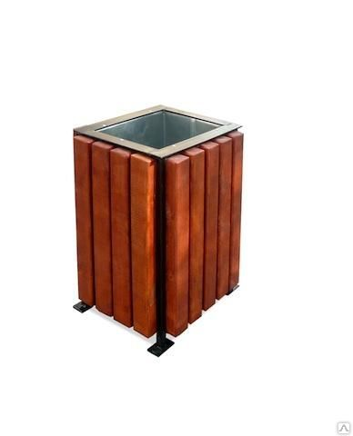 | Урны для мусора

Дополнительный перечень работ по благоустройству дворовых территорий включает в себя:
- оборудование детских и (или) спортивных площадок;
- оборудование автомобильных парковок;
- озеленение дворовых территорий;
- устройство ливнеприемников;
- устройство контейнерных площадок (устройство площадок для сбора и временного хранения отходов с установкой контейнеров, бункеров-накопителей, устройством ограждения и твердого основания).
Дополнительный перечень работ по благоустройству дворовых территорий многоквартирных домов реализуется только при условии реализации работ, предусмотренных минимальным перечнем видов работ по благоустройству, и при условии финансового и (или) трудового участия собственников помещений в многоквартирных домах, собственников иных зданий и сооружений, расположенных в границах дворовой территории, подлежащей благоустройству.
Трудовое участие заинтересованных лиц выражается в выполнении заинтересованными лицами неоплачиваемых работ, не требующих специальной квалификации (уборка мелкого летучего мусора после производства работ, покраска бордюрного камня, озеленение территории (посадка саженцев деревьев, кустарников) и иные виды работ по усмотрению заинтересованных лиц). Количество заинтересованных лиц, принимающих трудовое участие, а также их периодичность в выполнении работ по благоустройству (не менее 1 раза за период проведения работ по благоустройству дворовой территории) устанавливается представителем (представителями) заинтересованных лиц, уполномоченных общим собранием собственников помещений многоквартирного дома.
В качестве документов, подтверждающих трудовое участие граждан, может быть представлен отчет о проведении мероприятий с трудовым участием граждан совета многоквартирного дома, или лица, управляющего многоквартирным домом, или лица, уполномоченного от имени собственников помещений многоквартирного дома, на участие в контроле, в том числе промежуточном, и приемке работ по благоустройству дворовой территории.
При выборе формы финансового участия заинтересованных лиц в реализации мероприятий по благоустройству дворовых территорий многоквартирных домов в рамках дополнительного перечня работ по благоустройству доля совокупного объема бюджетных ассигнований федерального бюджета, областного бюджета, местного бюджета в общем объеме финансирования соответствующих мероприятий не должна превышать 99%, а для заинтересованных лиц - 1%.
Нормативная стоимость (единичные расценки) работ по благоустройству дворовых территорий, входящих в минимальный перечень таких работ приведен в таблице.

Вид работ | Единица измерения | Единичная расценка, руб.
Строительство внутриквартального дворового проезда, автостоянки с асфальтобетонным покрытием | 1 кв. м. | - |  | Без бордюра  2002
Ремонт внутриквартального дворового проезда, автостоянки (верхний слой асфальтобетонного покрытия) | 1 кв. м. | С бордюром  1431 |  | Без бордюра  1313
Строительство тротуара (пешеходной дорожки) с асфальтобетонным покрытием | 1 кв. м. | С бордюром  3120 |  | Без бордюра  645
Установка бортового камня | 1 м.п. | 1113
Установка скамейки | 1 шт. | 824
Стоимость скамейки | 1 шт. | 5496
Установка урны | 1 шт. | 272
Стоимость урны | 1 шт. | 1815
Стоимость наружного освещения | 1 п.м. | По опорам  2400 | Над подъездом дома  1000 |  | Под землей  2000
Стоимость светильника | 1 шт. | 6000

На территории муниципального образования «Городской округ Кинешма» уполномоченным учреждением по аккумулированию и расходованию средств заинтересованных лиц, направляемых на выполнение дополнительного перечня работ по благоустройству дворовых территорий, определено Муниципальное казенное учреждение г.о. Кинешмы «Городское управление строительства» (далее – МКУ ГУС)
При принятии решения на общем собрании собственников помещений многоквартирного дома о финансовом участии заинтересованных лиц в реализации мероприятий по благоустройству дворовых территорий денежные средства заинтересованных лиц перечисляются на лицевые счета, открытые МКУ ГУС в отделе № 2 Управлении Федерального казначейства по Ивановской области.
В целях софинансирования мероприятий по благоустройству дворовой территории для зачисления денежных средств заинтересованных лиц МУ УКС заключает соглашение с организацией, осуществляющей управление многоквартирным домом, в котором определяются порядок и объем денежных средств, подлежащих перечислению, порядок расходования и возврата указанных средств, права, обязанности и ответственность сторон соглашения.
Перечисление денежных средств заинтересованных лиц производится организациями, осуществляющими управление многоквартирными домами, на лицевой счет для учета операций со средствами бюджетных учреждений (за исключением субсидий на иные цели, а также субсидий на осуществление капитальных вложений в объекты капитального строительства государственной (муниципальной) собственности или приобретение объектов недвижимого имущества в государственную (муниципальную) собственность, предоставленных бюджетным учреждениям из соответствующих бюджетов бюджетной системы Российской Федерации) (далее–лицевой счет бюджетного учреждения), открытый МКУ ГУС в № 2 Управлении Федерального казначейства по Ивановской области.
Перечисление денежных средств организацией, осуществляющей управление многоквартирными домами, осуществляется в полном объеме до включения в план закупок и план-график МКУ ГУС в Единой информационной системе информации о проведении конкурсных процедур по определению подрядной организации для выполнения работ по благоустройству дворовых территорий в соответствии с Федеральным законом от 5 апреля 2013 г. № 44-ФЗ «О контрактной системе в сфере закупок товаров, работ, услуг для обеспечения государственных и муниципальных нужд».
МКУ ГУС обеспечивает учет поступающих от организаций, осуществляющих управление многоквартирными домами, денежных средств в разрезе многоквартирных домов, дворовые территории которых подлежат благоустройству.
МКУ ГУС ежемесячно:
- обеспечивает опубликование на официальном сайте администрации городского округа Кинешма сведений о поступивших от организаций, осуществляющих управление многоквартирными домами, денежных средствах в разрезе многоквартирных домов, дворовые территории которых подлежат благоустройству.
- направляет сведения о поступивших от организаций, осуществляющих управление многоквартирными домами, денежных средствах в разрезе многоквартирных домов, дворовые территории которых подлежат благоустройству, в адрес уполномоченной общественной комиссии.
Расходование аккумулированных денежных средств осуществляется МКУ ГУС на оплату перечня работ по благоустройству дворовых территорий, включенных в дизайн-проект благоустройства дворовой территории.
Расходование аккумулированных денежных средств осуществляется в соответствии с условиями заключенных соглашений с организациями, осуществляющими управление многоквартирными домами, дизайн-проектами и сметными расчетами на выполнение работ в разрезе многоквартирных домов, дворовые территории которых подлежат благоустройству.
МКУ ГУС обеспечивает возврат аккумулированных денежных средств, неиспользованных в отчетном финансовом году, организациям, осуществляющим управление многоквартирными домами, по реквизитам, указанным в заключенных соглашениях, в срок до 31 декабря текущего финансового года при условии:
- экономии денежных средств, по итогам проведения конкурсных процедур;
- неисполнения работ по благоустройству дворовой территории многоквартирного дома по вине подрядной организации;
- непредоставления организациями, осуществляющими управление многоквартирными домами, доступа к проведению благоустройства на дворовой территории;
- возникновения обстоятельств непреодолимой силы
- возникновения иных случаев, предусмотренных действующим законодательством.
Порядок разработки, обсуждения с заинтересованными лицами и утверждения дизайн-проектов благоустройства дворовых территорий включает в себя следующие этапы:
1. Разработка дизайн-проекта.
Дизайн-проект разрабатывается заинтересованными лицами после включения дворовой территории многоквартирного дома в программу.
Дизайн-проект благоустройства дворовой территории включает в себя проект планировки территории, текстовое и визуальное описание предлагаемого проекта, перечень (в том числе в виде соответствующих визуализированных изображений) элементов благоустройства, предлагаемых к размещению на соответствующей дворовой территории, сметную документацию с проведением государственной экспертизы сметной документации.
2. Обсуждение дизайн-проекта.
В обсуждении дизайн-проекта принимают участие заинтересованные лица, собственники иных зданий и сооружений, расположенных в на дворовой территории, подлежащей благоустройству.
3. Согласование и утверждение дизайн-проекта.
Представители заинтересованных лиц обеспечивают обсуждение и согласование дизайн-проектов благоустройства дворовых территорий с собственниками помещений в многоквартирных домах, дворовые территории которых подлежат благоустройству.
Дизайн-проект на благоустройство дворовой территории многоквартирного дома утверждается общественной комиссией в двух экземплярах, в том числе один экземпляр хранится у уполномоченного лица.
Мероприятия по благоустройству дворовых и общественных территорий должны выполняться с учетом необходимости обеспечения физической, пространственной и информационной доступности зданий, сооружений, дворовых и общественных территорий для инвалидов и других маломобильных групп населения.

По результатам рассмотрения поступивших предложений формируется перечень общественных и дворовых территорий на 2018 год. Перечень общественных и дворовых территорий, подлежащих благоустройству в последующие периоды реализации программы, определяется ежегодно.
Данное мероприятие предусматривает выполнение благоустройства в 2018 году следующих территорий:
а) Перечень общественных территорий муниципального образования «Городской округ Кинешма», подлежащих благоустройству, в соответствии с Приложением 3.
б) Перечень многоквартирных домов, дворовые территории которых подлежат благоустройству, в соответствии с Приложением 4.

1.2.2.Таблицу «Ресурсное обеспечение подпрограммы» раздела 4 «Ресурсное обеспечение подпрограммы» изложить в следующей редакции:
(тыс.руб.)
Наименование мероприятия/ Источник ресурсного обеспечения |  | 2018 | 2019 | 2020 | 2021 | 2022
Подпрограмма всего: |  | 30697,38 | - | - | - | -
Бюджетные ассигнования |  | 30697,38 | - | - | - | -
- бюджет городского округа Кинешма |  | 1731,79 | - | - | - | -
- областной бюджет |  | 2027,59 | - | - | - | -
- федеральный бюджет |  | 26938,00 | - | - | - | -
1 | Основное мероприятие: "Формирование современной городской среды" | 30697,38 | - | - | - | -
 | - бюджет городского округа Кинешма | 1731,79 | - | - | - | -
 | - областной бюджет | 2027,59 | - | - | - | -
 | - федеральный бюджет | 26938,00 | - | - | - | -
1.1 | Благоустройство общественных территорий | 16158,30 | - | - | - | -
 | - бюджет городского округа Кинешма | 807,92 | - | - | - | -
 | - областной бюджет | 1074,52 | - | - | - | -
 | - федеральный бюджет | 14275,86 | - | - | - | -
1.2 | Благоустройство дворовых территорий | 14331,82 | - | - | - | -
 | - бюджет городского округа Кинешма | 716,59 | - | - | - | -
 | - областной бюджет | 953,07 | - | - | - | -
 | - федеральный бюджет | 12662,16 | - | - | - | -
1.3 | Проектно-изыскательские работы по благоустройству общественных и дворовых территорий | 207,28 | - | - | - | -
 | - бюджет городского округа Кинешма | 207,28 | - | - | - | -
 | - областной бюджет | 0,0 | - | - | - | -
 | - федеральный бюджет | 0,0 | - | - | - | -

2. Опубликовать настоящее постановление в «Вестнике органов местного самоуправления городского округа Кинешма» и разместить на официальном сайте администрации городского округа Кинешма в информационно-телекоммуникационной сети «Интернет».
3. Контроль за исполнением настоящего постановления возложить на заместителя главы администрации городского округа Кинешма А.Г.Волкова

Глава городского округа Кинешма А.В.Пахолков

Исп. Главный специалист-экономист: Н.В.Седова
Согласовано: Начальник управления правового сопровождения и контроля : Д.Ю.Новосадов

